Практическая работа № 3

**Абиотические факторы**

*Экологические факторы.* Любые свойства или компоненты внешней среды, оказывающие влияние на организмы, называют *экологическими факторами.* Экологические факторы чрезвычайно разнообразны. Их делят на три группы: абиотические, биотические и антропогенные.

*Абиотические факторы -* это факторы неживой природы. Среди них, прежде всего, климатические: солнечный свет, температура, влажность, а также местные (микроклиматические): рельеф, свойства почвы, концентрации солей в воде или почве, рН, ветры, течения и т. д.

*Биотические факторы -* факторы, связанные с влиянием живых организмов друг на друга: это конкуренция, хищничество, паразитизм, взаимовыгодные отношения и т. д.

*Антропогенные факторы -* это все формы деятельности человека, которые воздействуют на естественную природную среду, изменяя условия обитания живых организмов, или непосредственно влияют на отдельные виды растений и животных. Среди таких факторов распашка земель и строительство сооружений, отлов ценных животных, загрязнение окружающей среды и т. д.

*Влияние абиотических факторов на жизнедеятельность организмов.*

Различные организмы приспособились к жизни в различных условиях: в воде, в почве, на земле и в воздухе, в телах других организмов. Условия внешней среды могут меняться. Как же реагируют организмы на эти изменения?

Оказывается, для многих абиотических факторов среды, воздейст­вующих на определенный организм, существует интервал оптимальных значений (оптимум), в котором этот организм чувствует себя наиболее комфортно. За пределами этого интервала наступает зона угнетения (или пессимум, стрессовая зона), а при еще большем изменении фактора - гибель организма. Если построить кривую зависимости какого-либо свойства живых организмов (например, рост - для растений, численность - для мелких животных и микроорганизмов, скорость движения и т. д.) от величины абиотического фактора, то чаще всего (но не всегда) эта кривая будет иметьформу колокола (рис. 1). Такие кривые называют кривыми оптимума или толерантности.

Важнейшими характеристиками организмов по отношению к внешним факторам являются *толерантность* и *экологическая валентность.*

*Толерантность -* способность организмов выдержать отклонения условий жизни (например, колебания температуры, влажности) от оптимальных значений. Это очень важное свойство живого, позволяющее приспосабливаться к изменяющимся условиям.

Шелдоном сформулирован закон толерантности:

*Лимитирующим фактором процветания организма (вида) может быть как минимум, так и максимум экологического воздействия, диапазон между которыми определяет величину выносливости (толерантности) организма к данному фактору.*

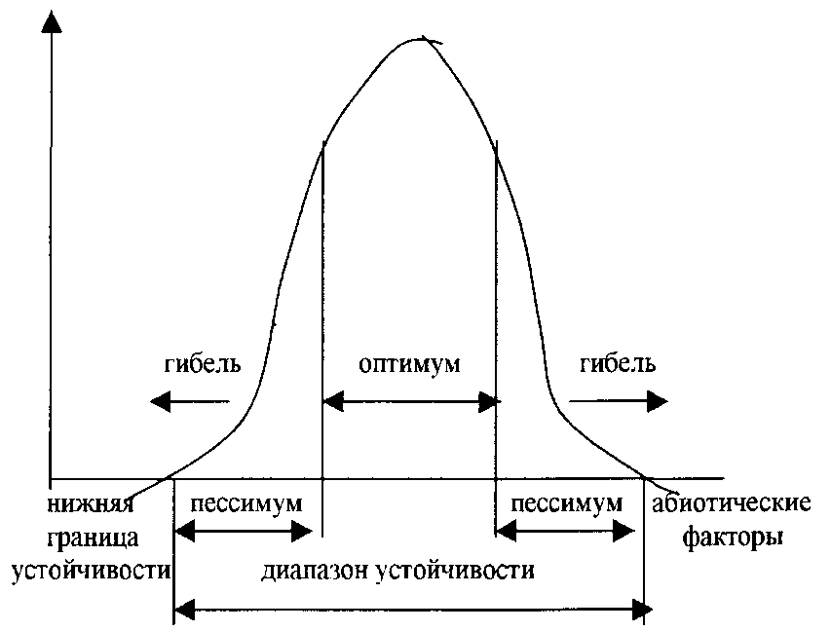

Рис. 1. Зависимость жизнедеятельности организма от изменения абиотического фактора

(кривая толерантности).

Приведенная выше кривая (рис.1) есть графическая иллюстрация этого закона.

*Экологическая валентность* - способность организма поселяться в средах с разнообразными условиями.

Организмы, которые могут жить лишь в узком интервале значений фактора, называются *стенобионтами* (от греч. «стенос» - узкий, «биос» -жизнь). У них узкий диапазон толерантности. Организмы с широким диапазоном устойчивости, менее требовательные к условиям среды, называются *эврибионтами* (от греч. «эврис» - широкий). У них широкий диапазон толерантности. Организмы, которые являются эврибионтами поотношению к различным факторам среды, обладают высокой экологической валентностью.

На рис. 2 приведены кривые оптимума для некоторых холодолюбивых, теплолюбивых видов и видов, выносливых к широким колебаниям температуры.

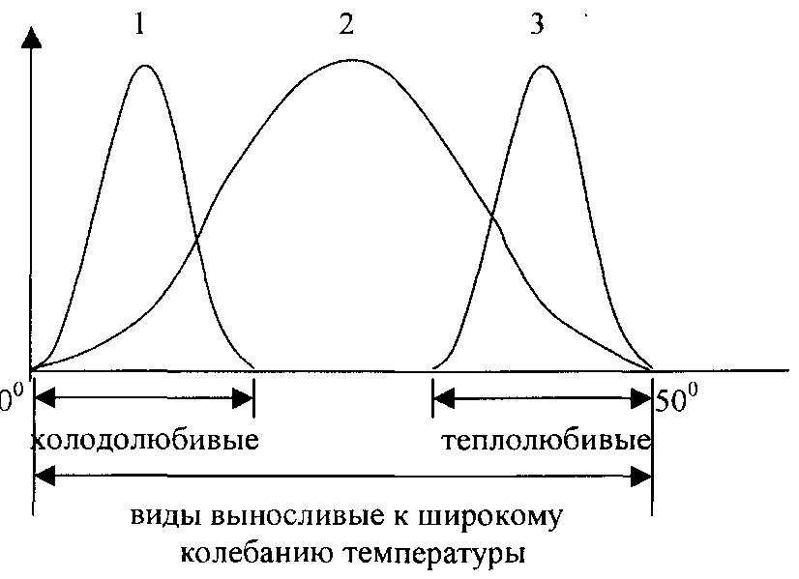

Рис. 2 Положение кривых оптимума на температурной шкале для разных видов

Виды 1 и 3 можно назвать *стенотермными,* вид 2 - *эвритермным.* Так, например, форель - стенотермный вид, она живет в холодных горных реках и не выносит колебаний температуры, а окунь может жить в широком температурном интервале. Северный олень выдерживает колебания температуры в диапазоне 80°, а обитатели коралловых рифов - 5-6°. Однако широкий диапазон устойчивости по одному фактору вовсе не означает, что организм обладает широким диапазоном устойчивости по всем другим факторам. Хорошо перенося колебания температуры, организм может плохо переносить сильные изменения влажности воздуха или кислотности почв и т. д.

*Лимитирующие (ограничивающие) факторы*

В природе на организмы одновременно влияет целый комплекс факторов окружающей среды в разных комбинациях и с разной силой. Какой из них оказывает наибольшее влияние на жизнедеятельность организма? На этот вопрос отвечает закон минимума Ю. Либиха (1840 г.):

*Любой фактор, находящийся в минимуме по сравнению с другими, ограничивает жизнедеятельность организма.*Этот закон дополняется законом лимитирующих (ограничивающих) факторов Ф. Блэкмана (1909 г.):

*Фактор среды, имеющий пессималъное значение, особенно затрудняет возможность существования вида в данных условиях, несмотря на оптимальное сочетание других факторов.*

Эти законы имеют огромное значение для понимания процессов, происходящих в природе, и в сельском хозяйстве. Например, при выращивании пшеницы можно столкнуться с разными ограничивающими факторами: недостаток или избыток влаги, нехватка минеральных удобрений или град и т. д. Другой пример: если в почве не хватает фосфора, то бесполезно подкармливать растения азотными удобрениями и обильно их поливать.

**Задания**

*Задача 1.* В природе существуют растения галофиты (от греч. «халс» - соль, «фитос» - растения), которые растут лишь на почвах с высоким содержанием хлорида натрия (поваренной соли). При изучении оптимальных концентраций для произрастания двух разных видов галофитов были получены следующие результаты (табл. 3):

Таблица 3

Прирост биомассы галофитов на почвах с различным содержанием солей

|  |  |  |  |
| --- | --- | --- | --- |
| № | Концентрация NaCl, г/л | Прирост биомассы, г | |
| опыта |  | 1-й вид | 2-й вид |
| 1  2  3  4  5 | 0  5  10  15  20 | 0  55  100  80  70 | 65  100  65  40  20 |

Начертите на одном графике кривые прироста биомассы от концентрации хлорида натрия для двух разных видов.

Укажите для них оптимум, пессимум, пределы устойчивости. Сравните две кривые. Какой из двух видов является более стенобионтным по отношению к содержанию соли (стеногалинным)? Какой вид является строгим галофитом, т. е. растет только в присутствии соли?

Эта задача связана с изучением зависимости жизнедеятельности организма от одного фактора (одномерная задача). Следующая задача связана с отысканием оптимума в зависимости от двух факторов (двумерная задача).

*Задача 2.* Яблочная плодожорка является опасным вредителем садов. В табл. 4 приведены данные по выживаемости бабочки яблочной плодожорки в зависимости от температуры и влажности воздуха.

Таблица 4

Условия выживания яблочной плодожорки

|  |  |  |  |
| --- | --- | --- | --- |
| Полная гибель | | Гибель менее 10 % особей | |
| Температура | Влажность, % | Температура | Влажность, % |
| 4  10  15  28  36  37 | 80  100  40  15  55  100 | 20  22  22  26  27 | 85  70  95  55  55 |

Начертите график областей выживание и оптимума бабочки - яблочной плодожорки. Для этого по горизонтальной оси отложите значения влажности воздуха, а по вертикальной оси - температуру. Соедините замкнутой кривой точки для каждого уровня выживания. Рассмотрите полученный график, заштрихуйте зону оптимума и зону полной гибели.

Ответьте на вопрос: велика ли опасность размножения этого вредителя в районах с летними температурами 18-25°С и влажностью 70-90% и районах с температурами 20-35°С и влажностью - 20-35 %.

Следующие задачи связаны с поиском лимитирующих факторов, из-за которых данный вид отсутствует или погибает в данных условиях, или наблюдается полное выживание.

*Задача 3.* В тропических районах океана вдали от берегов, где много тепла и света, жизнь очень бедна. Эти районы называют тропическими пустынями. Что ограничивает здесь размножение одноклеточных водорослей, от которых, в свою очередь, зависят и животные?

*Задача 4.* Почему в глубинах океана обнаружено всего около 20 видов многоклеточных животных, на глубине 6 км - 140, а в поверхностных слоях - многие тысячи видов? Что в данном случае может явиться лимитирующим фактором?

*Задача 5.* Каким фактором вызываются заморы рыб в водоемах, покрытых льдом?

*Задача 6.* При выращивании растений оказалось, что соблюдены все оптимальные условия: температура, влажность, но фосфора в почве оказалось только 50 %, а кальция - 20 % от требуемого. Во сколько раз урожай будет меньше оптимального? Что здесь является ограничителем?

*Задача 7.* На графике (рис.1) показана зависимость смертности соснового коконопряда (*Dendrolimus pini*) (% выживших особей) при совокупном влиянии относительной влажности воздуха (по горизонтали) и температуры воздуха (по вертикали). Постройте графики зависимости доли выживших особей от температуры (1) и относительной влажности воздуха (2) при определенных условиях равновесия (пунктирная прямая). Укажите в этом случае пределы толерантности для вида. При каких величинах влажности и температуры наблюдаются оптимум и пессимум вида? Какой из двух факторов будет оказывать наибольшее лимитирующее действие на распространение организма и почему?

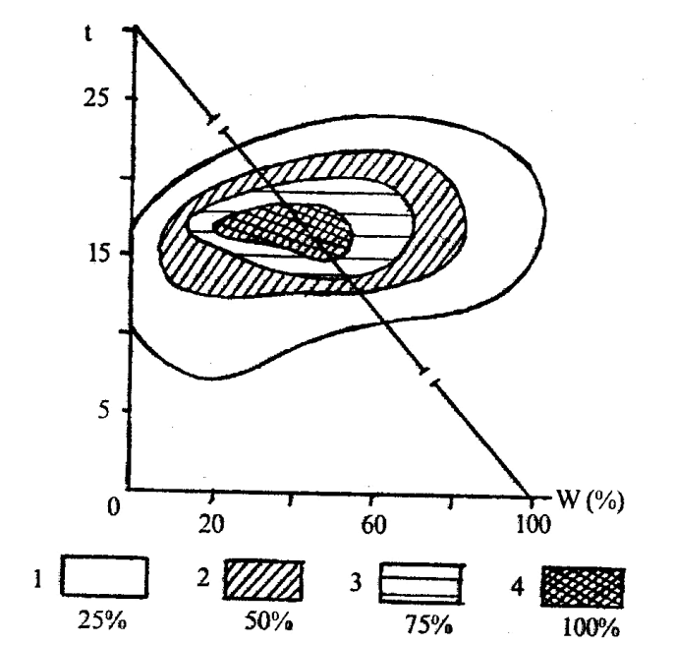

Рисунок 1 - Смертность соснового коконопряда в зависимости от совокупного влияния относительной влажности и температуры воздуха

*Задача 8.* Большинство организмов имеют различные пределы толерантности по отношению к различным факторам среды. Для описания их экологической ниши применяется специальная терминология. Так, актиния *Calliactis sp.* является политермным, эврифотным и олигобатным организмом, тогда как жаброногий рачок артемия (*Artemia salina*) — эвритермным, полигалинным, стенофагическим, а озерная лягушка (*Rana ridibunda*) — полигидрическим, олигофотным и эврибатным организмом. Охарактеризуйте с использованием экологической терминологии их условия обитания.

*Задача 9.*В исследованиях по изучению токсического влияния ионов меди на моллюска битинию Лича (Bithinia leachi) было установлено, что к концентрации ниже 0,04 мг/л ионов меди взрослые особи не чувствительны (выживаемость при повышении концентрации от 0 до 0,04 мг/л составляет 100% и 95%, соответственно). При увеличении концентрации ионов меди до 0,06 мг/л смертность организмов повышается на 10%. Дальнейшее повышение концентрации до 0,1 мг/л и 2,5 мг/л приводит к смерти в 48% и 96% случаев, и лишь высокие концентрации (3,5 мг/л) приводят к 100% смертности. Какое по степени действия влияние на организм битинии оказывает концентрация ионов меди 1,5 мг/л? Обоснуйте свои выводы.

*Задача 10.*На рисунке 2 изображены кривые, показывающие зависимость активности полета различных видов слепней (*Tabanus sp.*) от температуры воздуха.

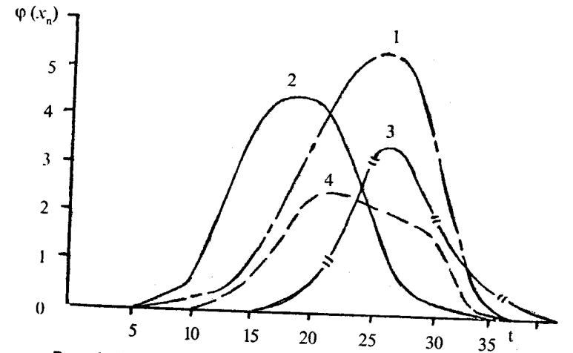

Рисунок 2 – Зависимость активности полета четырех видов слепней (*Tabanus sp.*) от температуры воздуха

Сравните графики и ответьте на следующие вопросы:

1. Какие из приведенных видов относятся к эври- или стенотермным организмам? Укажите пределы толерантности для каждого из них.

2. Укажите для приведенных видов:

|  |  |  |  |  |
| --- | --- | --- | --- | --- |
| **Характеристика фактора среды** | **Варианты** | | | |
| **А** | **Б** | **В** | **Г** |
| Оптимум | 1 | 2 | 3 | 4 |
| Субоптимум | 4 | 1 | 2 | 3 |
| Пессимум | 3 | 2 | 4 | 3 |
| Лимитирующий пессимум | 3 | 4 | 3 | 2 |

3. Какой из сравниваемых видов имеет наилучшую экологическую валентность и почему?

4. Для каких видов температура 170С является экстремальной, а для каких лимитирующей, и почему?

*Задача 11.*Некоторую часть своего жизненного цикла камчатский краб (*Paralithodes camtschatica*) существует в виде специализированной личиночной стадии — зоеа. При изучении влияния солености среды на особей данного вида краба на разных стадиях развития были отмечены следующие закономерности. Во взрослом состоянии особей можно отнести к стеногалинным организмам, так как они существуют в интервале солености от 20 г/л до 32 г/л, при этом оптимум отмечается при 25-28 г/л. В момент оплодотворения оптимальная соленость сужается до 26-27,5 г/л при неизменных пределах толерантности. Отложенные яйца сохраняют свою жизнеспособность только при солености от 17 г/л до 28 г/л. Максимальное вылупление зоеа происходит при интервале солености от 23 г/л до 26 г/л. Одновременно изменяется и устойчивость к солености. Если нижний предел снижается до 18 г/л, то верхний незначительно повышается (до 33 г/л). До репродуктивного возраста, при сохранении солености и интервале 23-28 г/л, доживает 82% особей. По приведенным выше данным определите пределы толерантности для камчатского краба как вида в целом. Иллюстрацией к какому закону, описывающему закономерности действия экологических факторов, является данный пример? Сформулируйте закон.